**Universidad Industrial de Santander Ingeniería de Sistemas Ingeniería de Software II Resumen del Proyecto: Red**

**Social para aficionados al fútbol.**

**Nombre del Proyecto: Futplan Semestre: 2019-II Autores: Brayan Rivera – Deisy Rangel**

**Javier Vargas**

1. **Lista de Requerimientos**

1. Multi-registro, con persistencia de datos.
2. Administración de perfil futbolístico.
3. Búsqueda de jugadores mediante filtros.
4. Gestión de partidos amistosos
5. Gestión de campeonatos
6. Estado de rendimiento del jugador en base a calificaciones
7. **Diseño**

* 1. **Diagramas Casos de Uso**

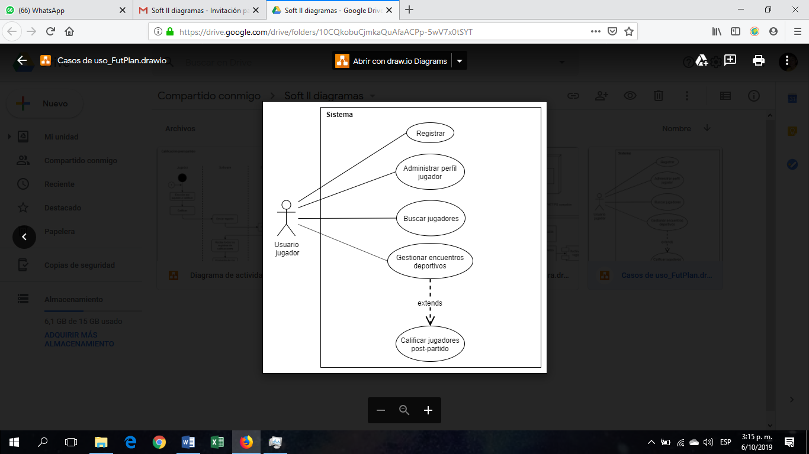

* 1. **Clases**

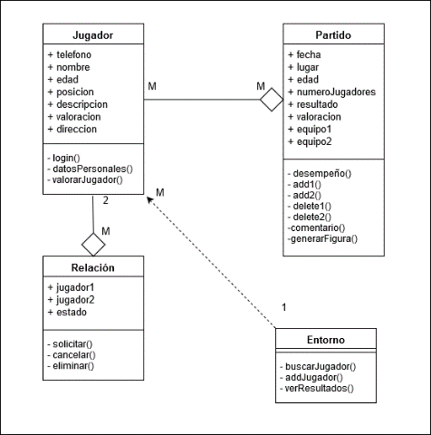

* 1. **Arquitectura**

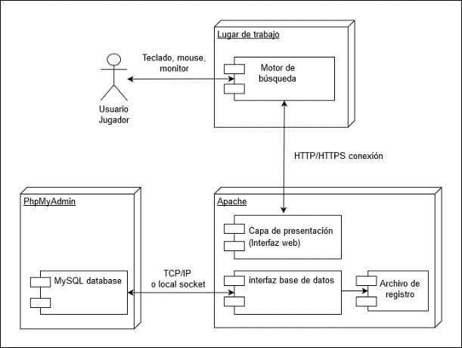

* 1. **Diagrama Actividades**

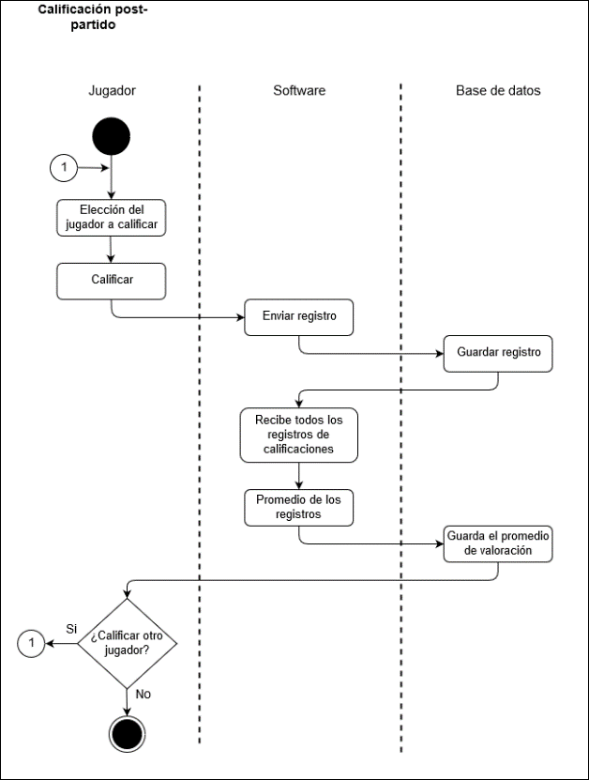

1. **Resumen de Componentes**

|  |  |  |
| --- | --- | --- |
| **Componentes** | **Cant.** | **#s** |
| Interf. de entrada | 5 | 1, 2, 3, 4, 5, 6 |
| Interf. De salida | 4 | 1, 2, 3, 6 |
| Procesos internos | 5 | 1, 3, 4, 5, 6 |
| Int. “externas” de entrada | 0 |  |
| Int. “externas” de salida | 0 |  |

**Vistas de Usuario**

